实验十二 指针数组字符串
【实验目的】
1、 理解指针、地址和数组间的关系。
2、 掌握通过指针操作数组元素的方法。
3、 掌握数组名作为函数参数的编程方式。

【实验内容】
任务1：
累加a字符串中各个字符的ASCII码值，然后将累加和以格式"%d"输出
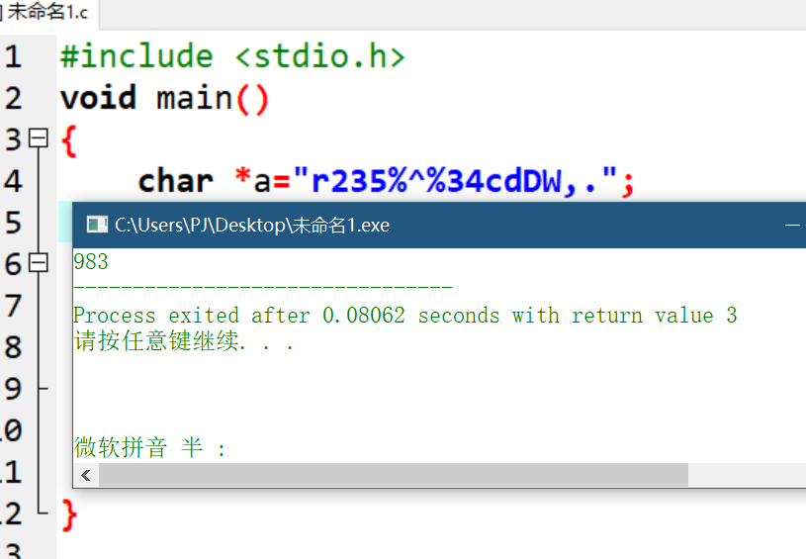

任务2：
计算字符串s中每个字符的权重值，所谓权重值就是字符在字符串中的位置值与该字符的ASCII码值的乘积。位置值从1开始依此递增。将每个字符的权重值，以格式"%d "输出。
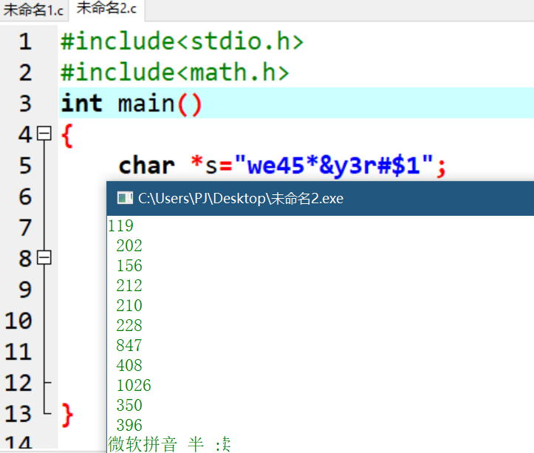

任务3
分析如下程序的输出是什么？为什么
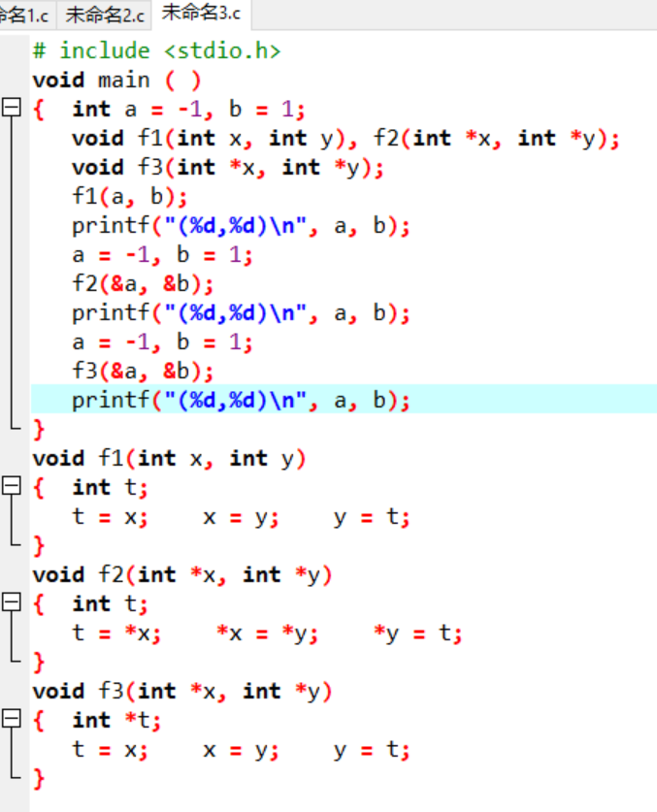
任务4
利用指针传递参数，调用函数 f，计算：x=1.7 时的多项式的值。
代数多项式为 1.1+2.2*x+3.3*x*x+4.4*x*x*x+5.5*x*x*x*x
